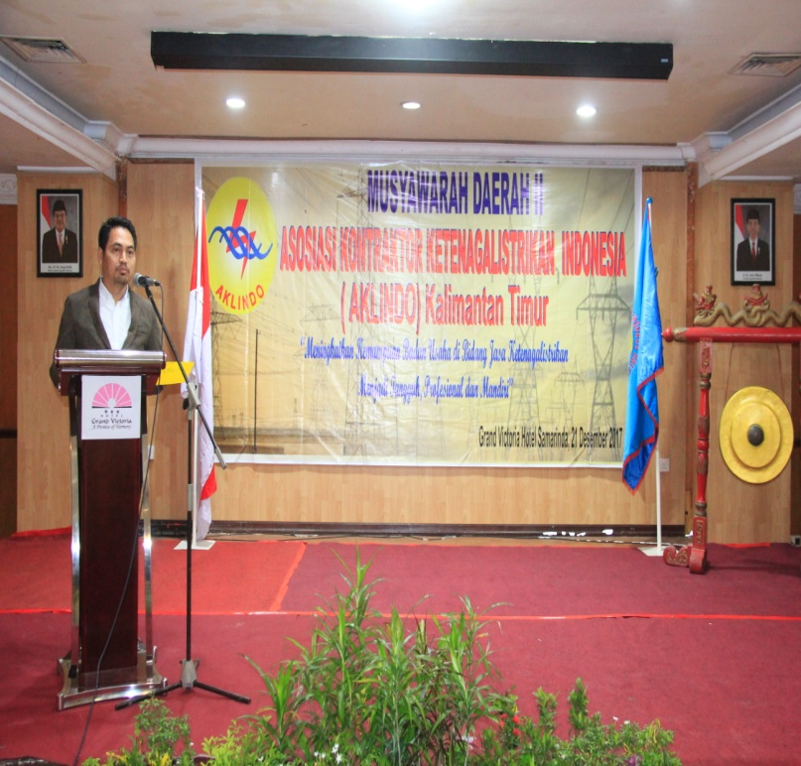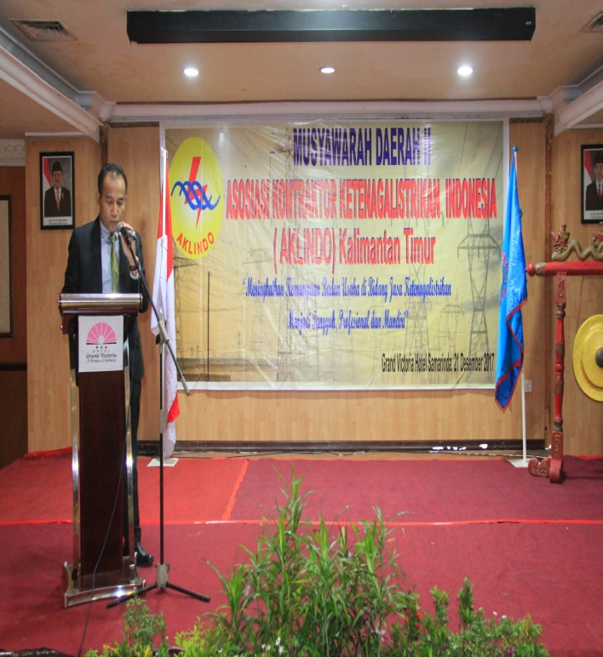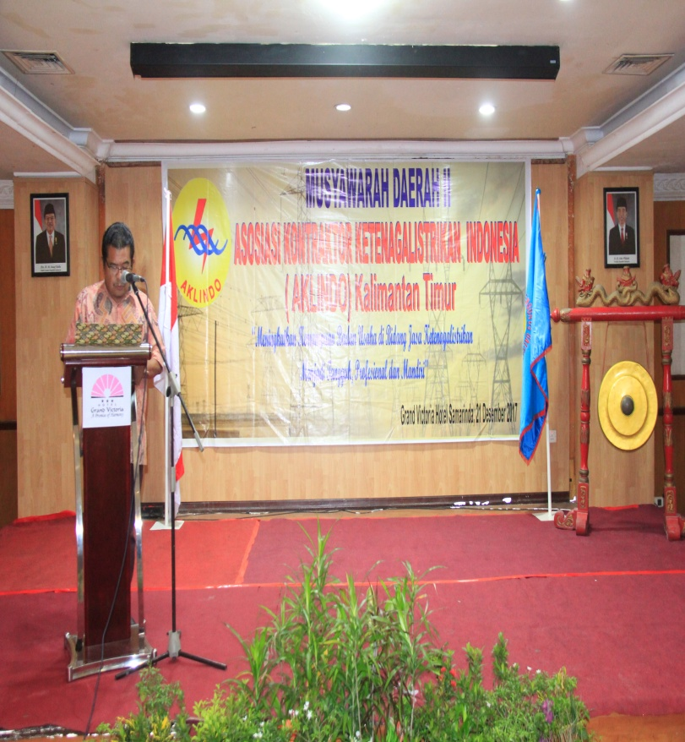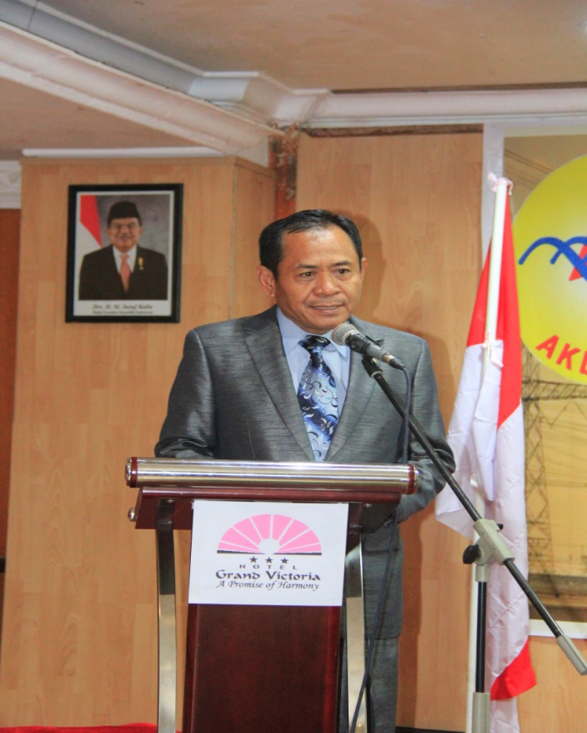
SAMBUTAN-SAMBUTAN : KETUA PELAKSANA MUSDA II AKLINDO KALIMANTAN TIMUR , DPP PUSAT, KETUA UMUM DPD AKLINDO KALTIM

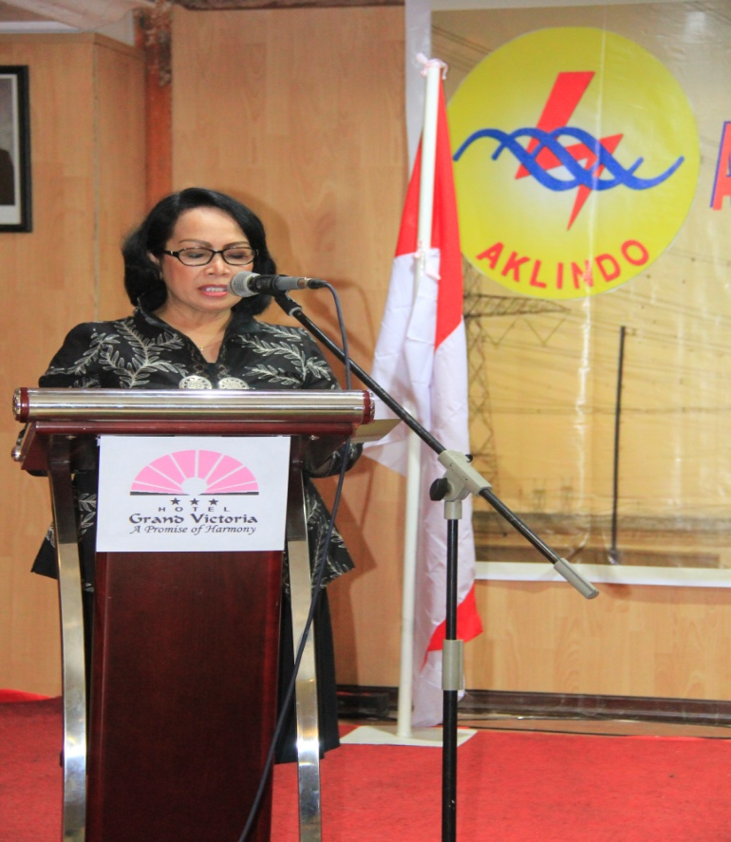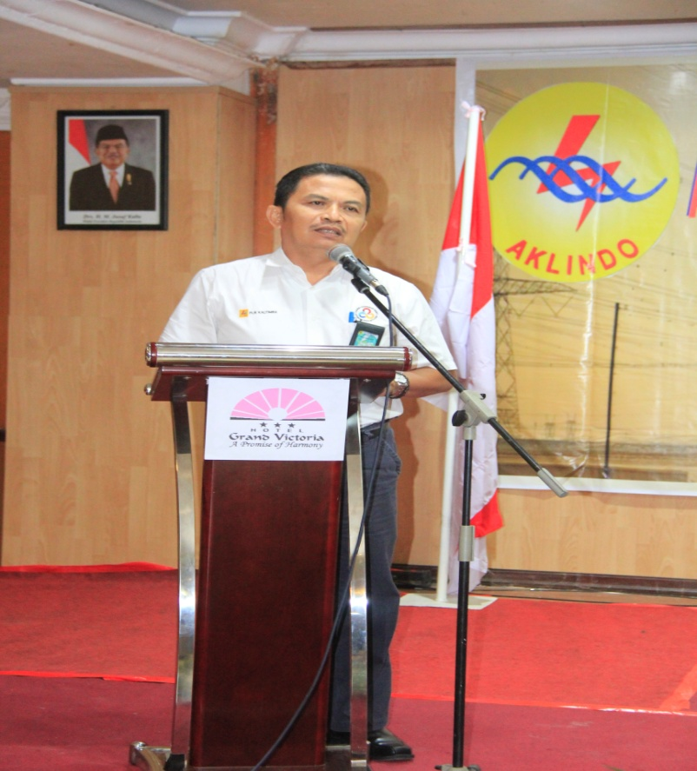
S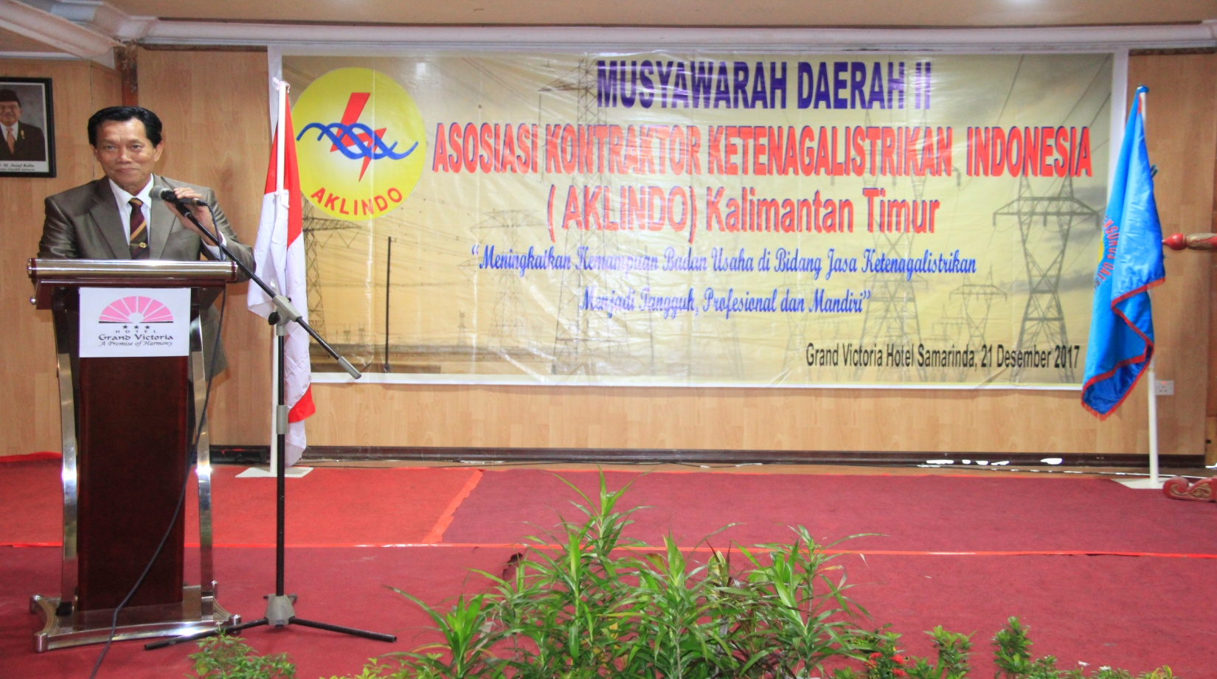
SAMBUTAN-SAMBUTAN DARI PT PLN (PERSERO) AREA ,KADIN, DAN KETUA UMUM DPP PUSAT AKLINDO

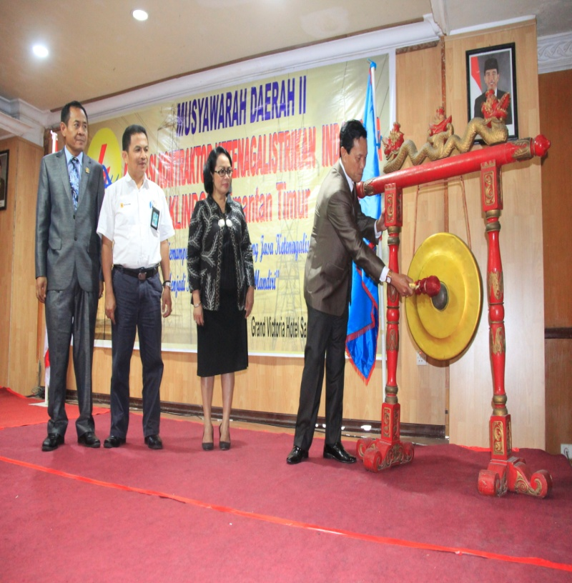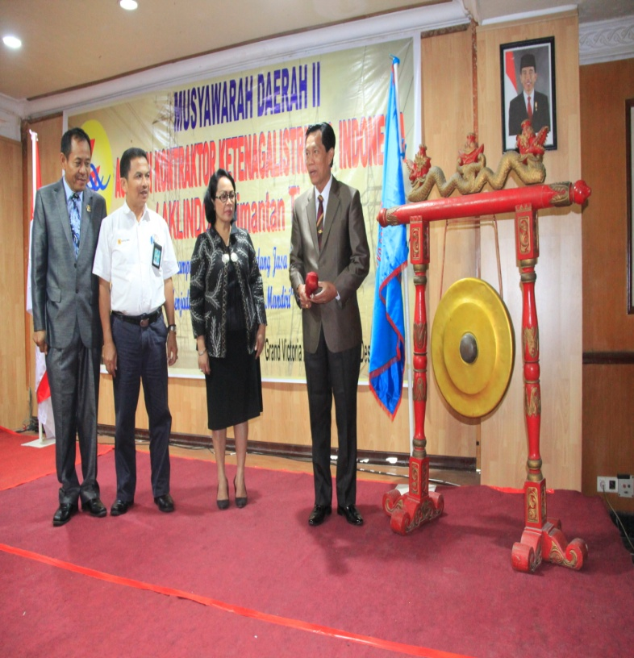
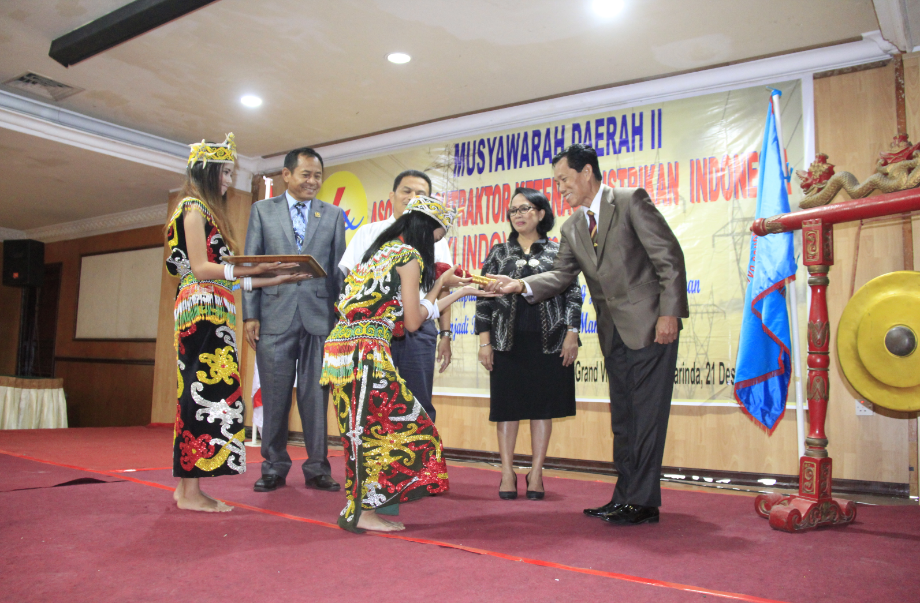
PEMBUKAAN ACARA MUSDA II AKLINDO KALIMANTAN TIMUR DITANDAI DENGAN PEMUKULAN GONG OLEH KETUA UMUM DPP AKLINDO PUSAT

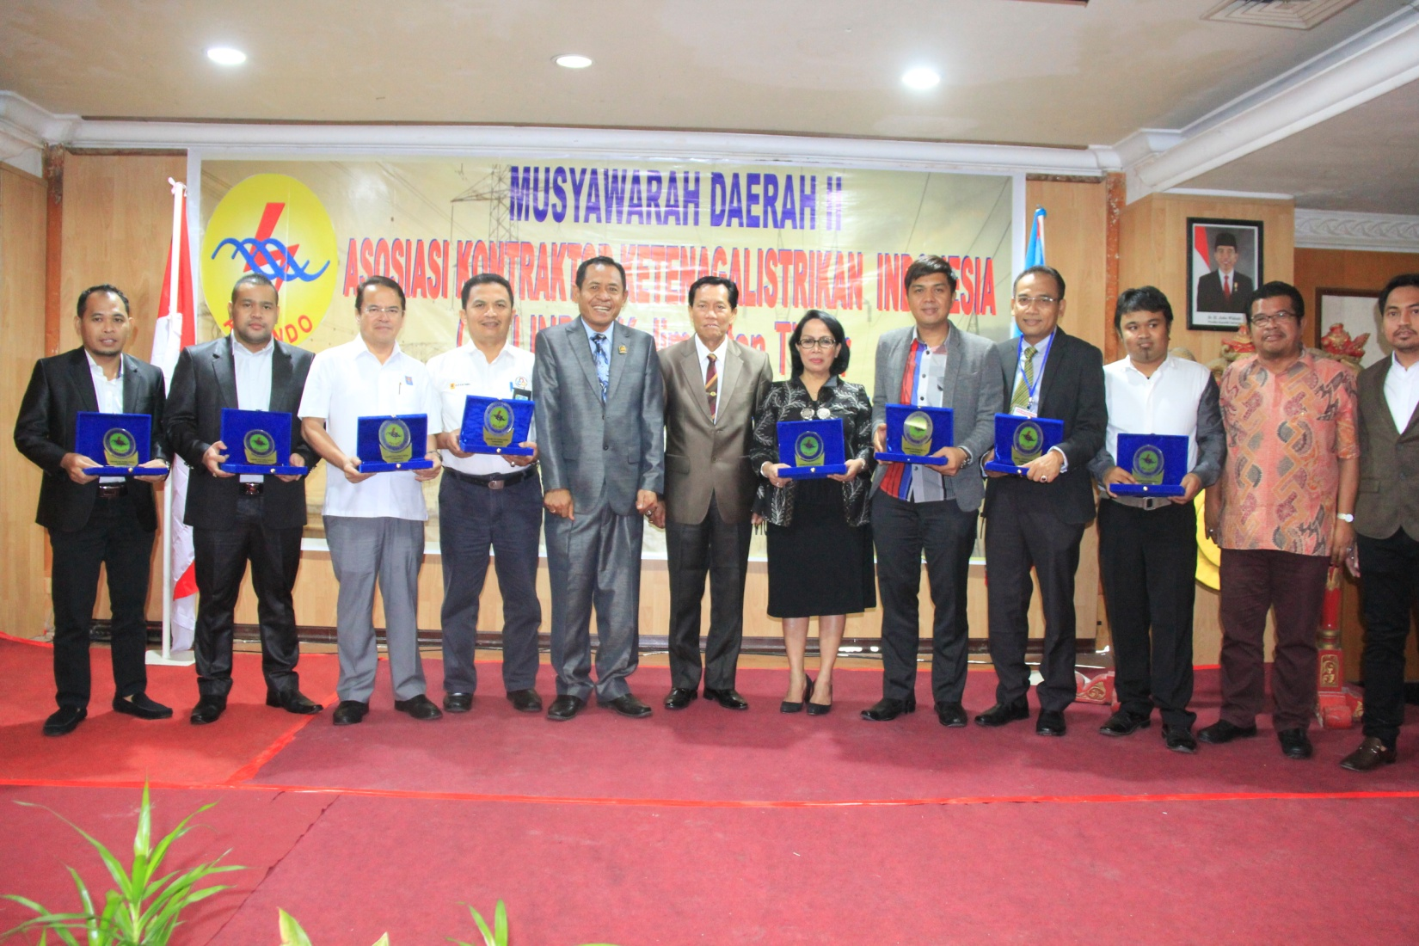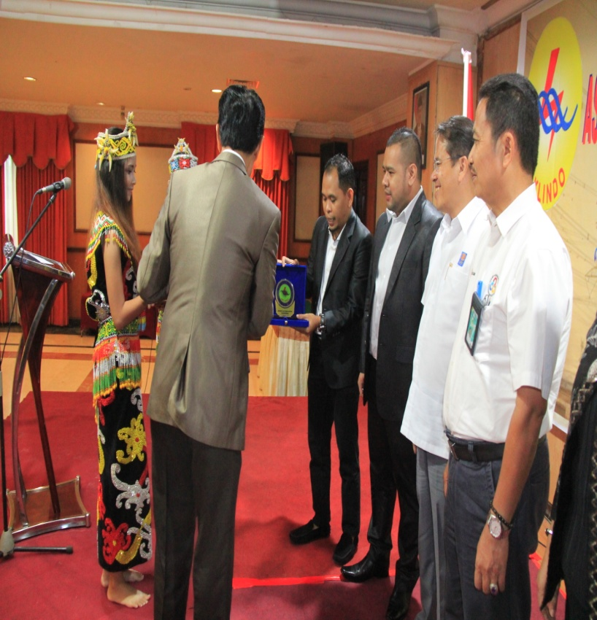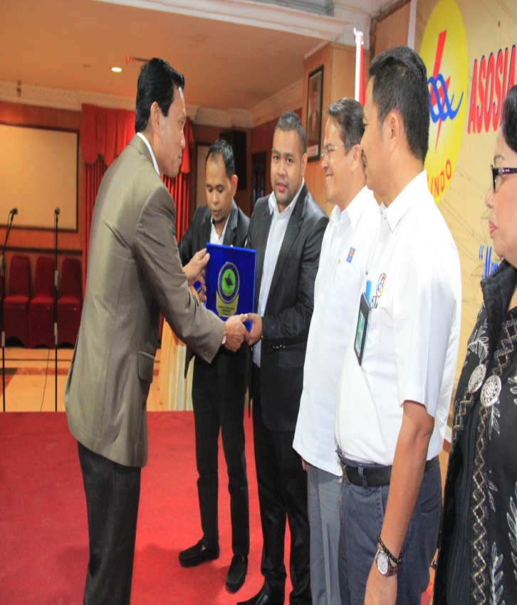
PENYERAHAN CINDERAMATA OLEH KETUA UMUM DPP AKLINDO PUSAT KEPADA PARA TAMU UNDANGAN,PT PLN (PERSERO), KADIN. DLL

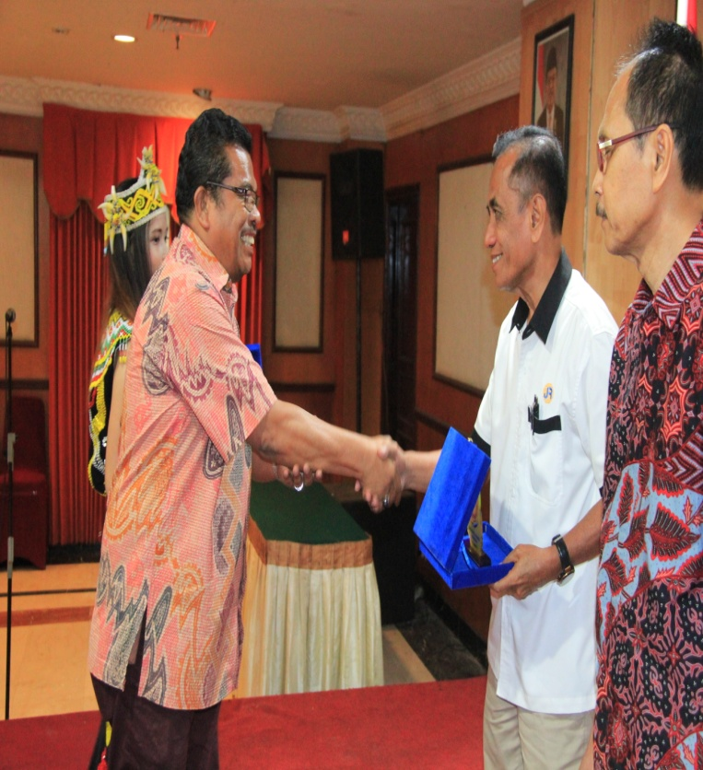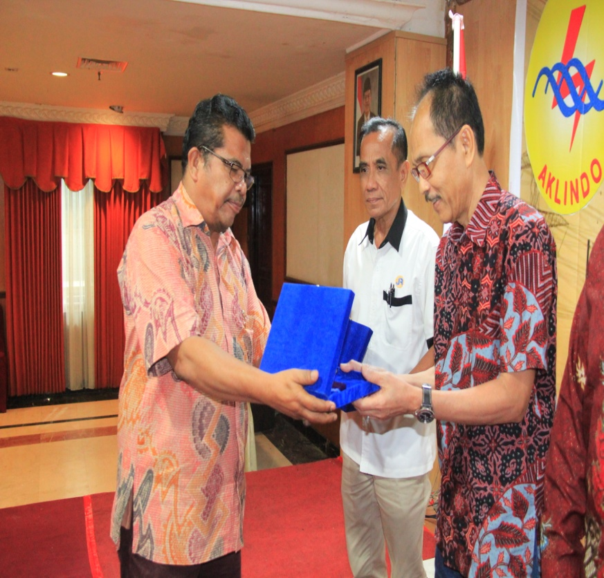
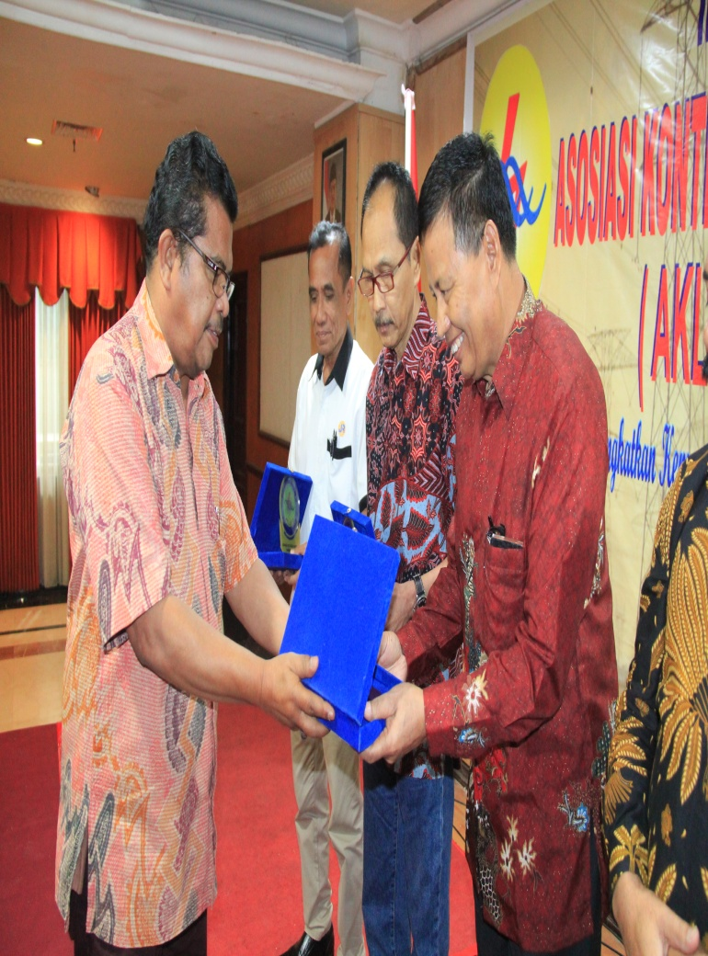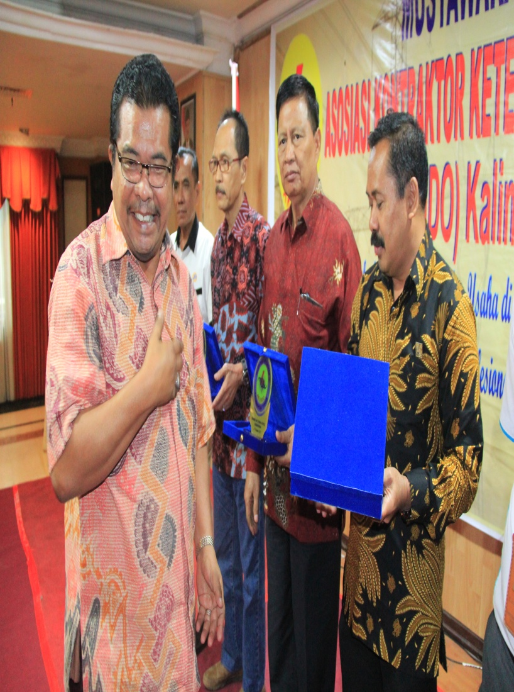
PENYERAHAN CENDERA MATA OLEH SEKRETARIS JENDERAL BP.Ir TAUFIK BACHROEN KEPADA JASERINDO, KONSUIL,PPILN DAN AKLI

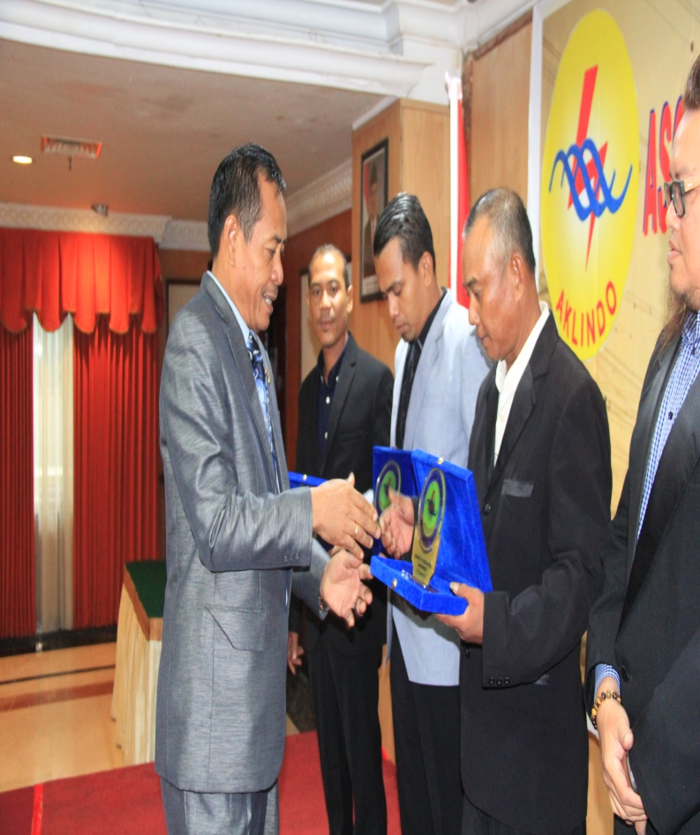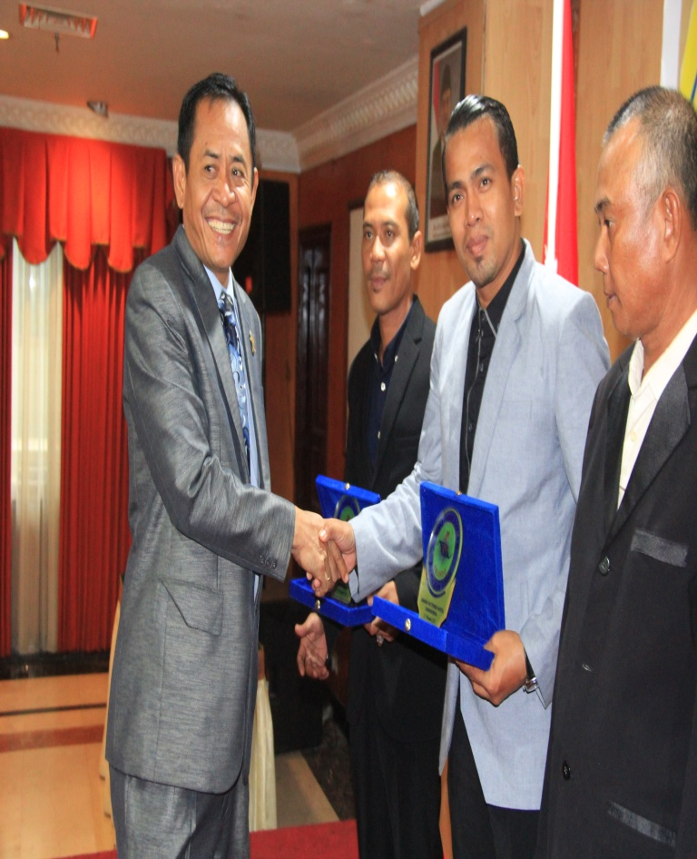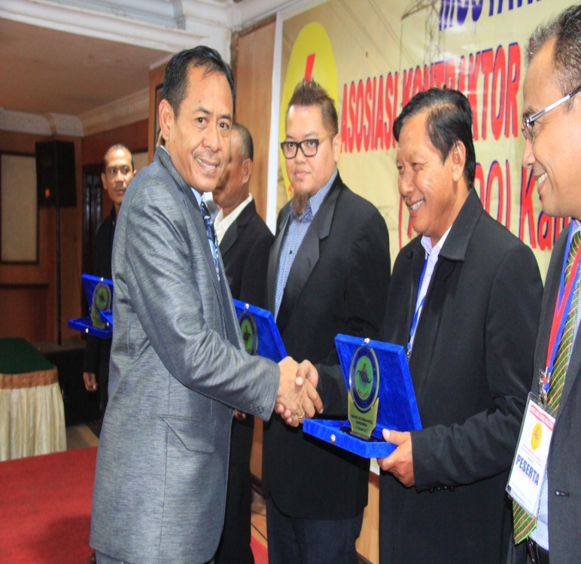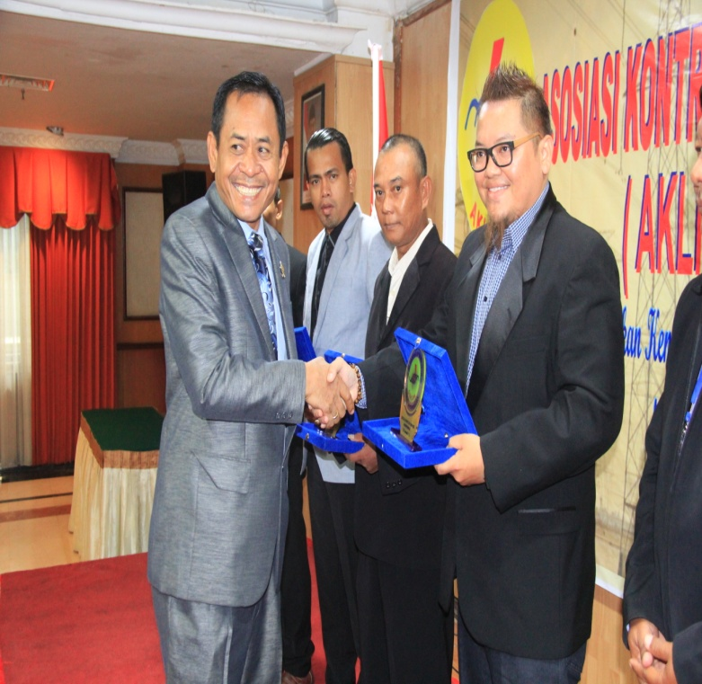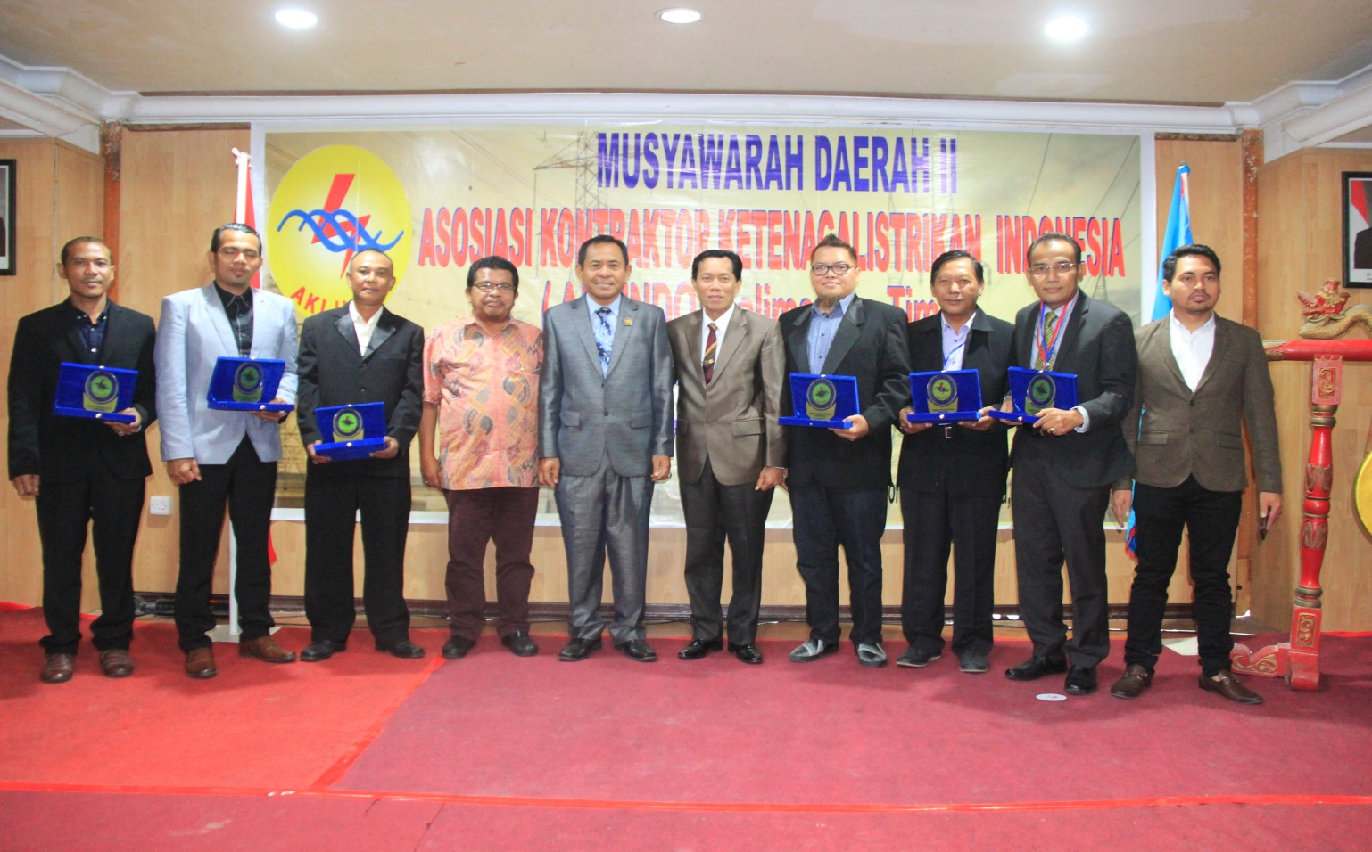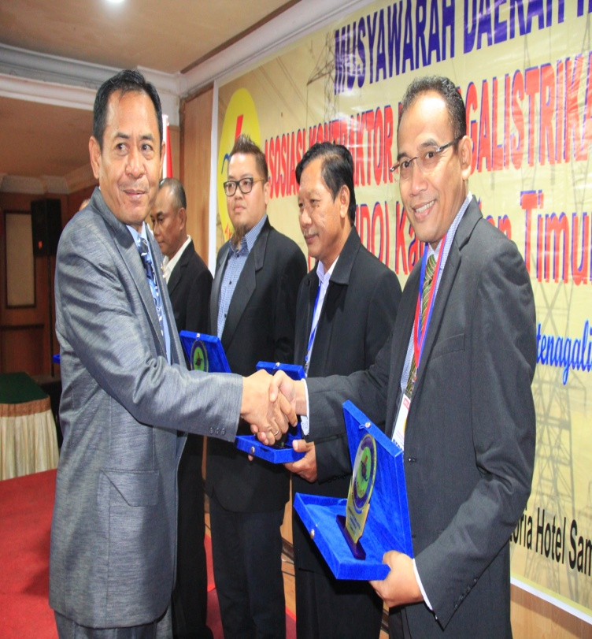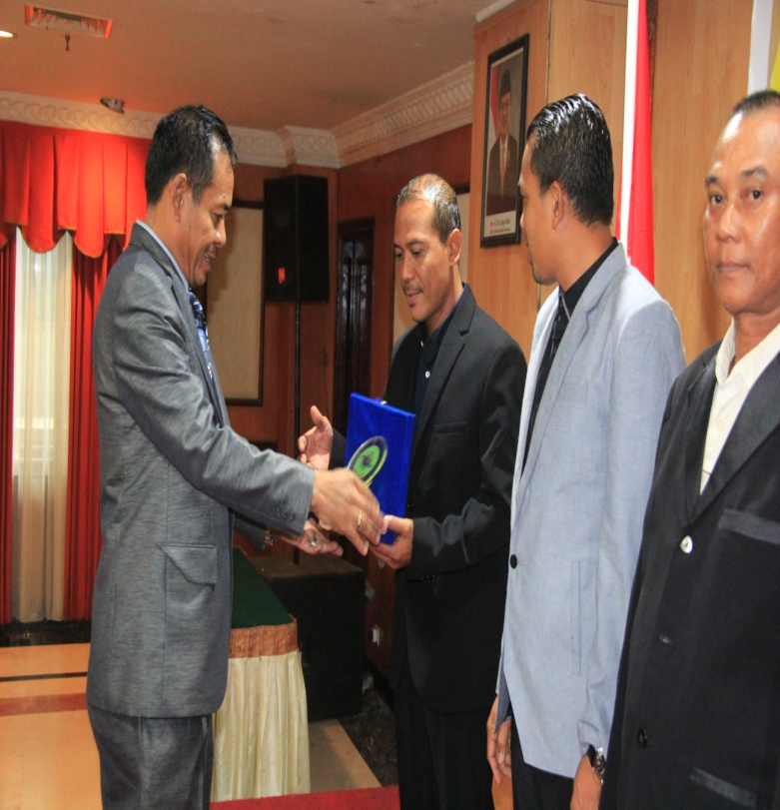
PENYERAHAN CINDERAMATA OLEH KETUA UMUM DPD AKLINDO KALIMANTAN TIMUR KEPADA DPC AKLINDO SAMARINDA-TENGGARONG,DPC AKLINDO BALIKPAPAN, DPC AKLINDO TARAKAN, DPC AKLINDO BONTANG, DAN DPC AKLINDO MALINAU.

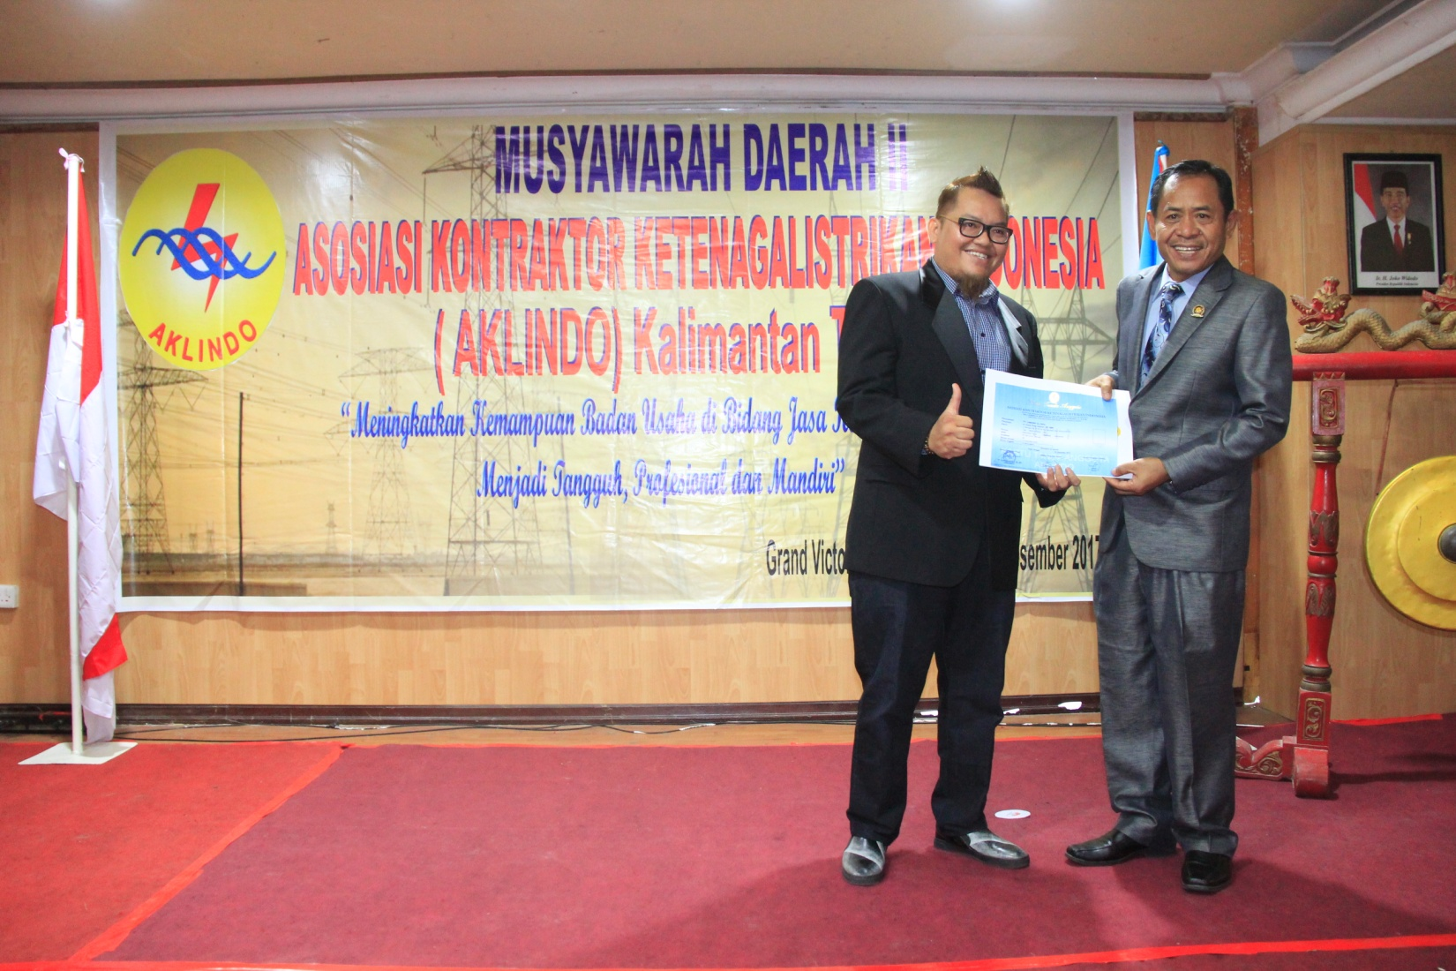
PENYERAHAN SECARA SIMBOLIS KARTU TANDA ANGGOTA AKLINDO KALIMANTAN TIMUR

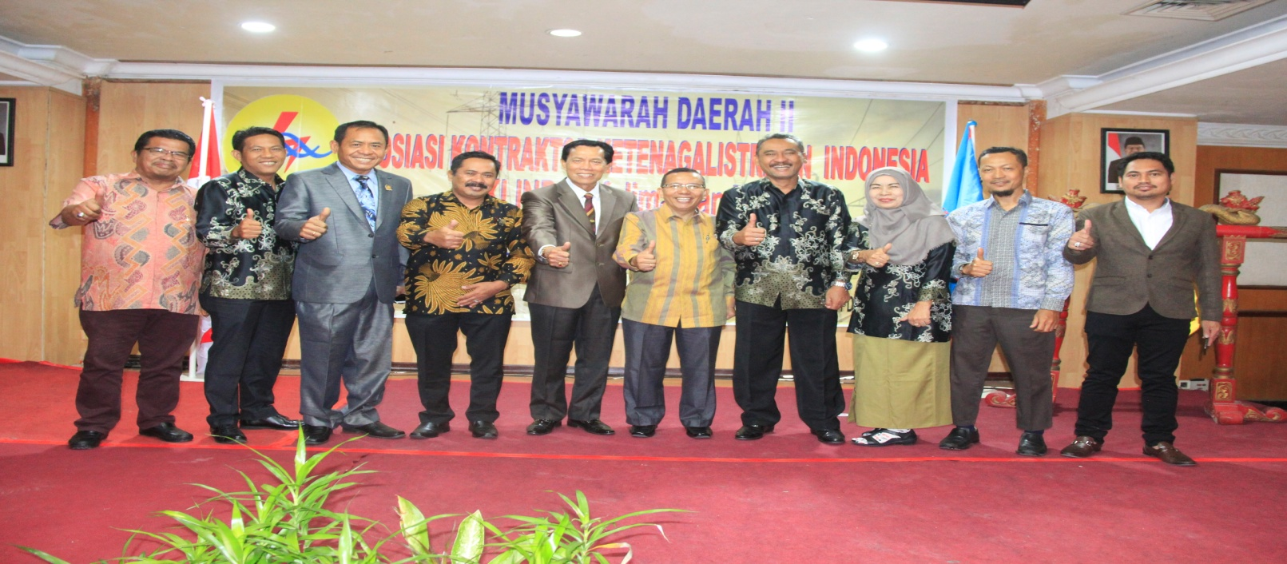
FOTO BERSAMA KETUA UMUM DPP PUSAT AKLINDO BERSAMA TAMU UNDANGAN DAN KETUA DPD AKLINDO KALTIM

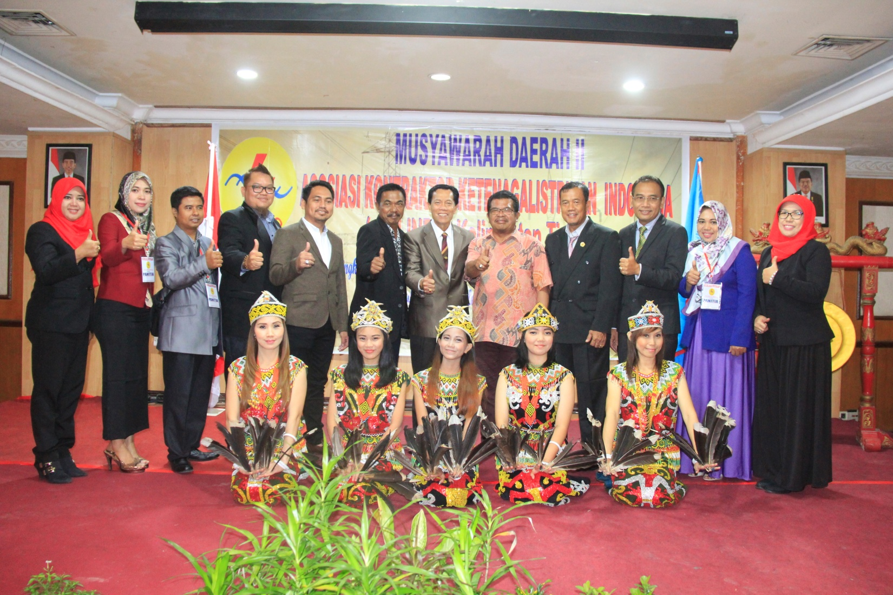

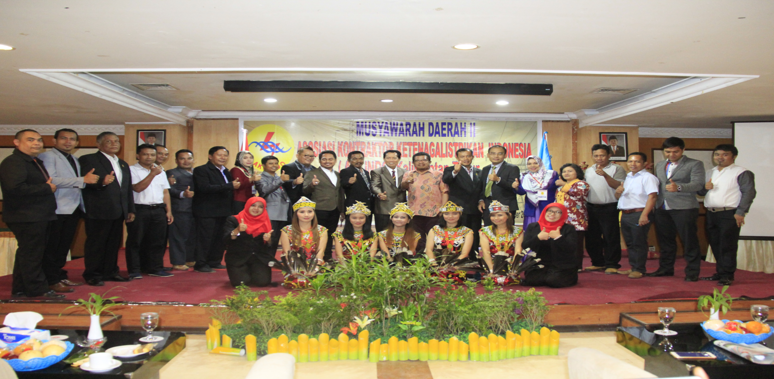
FOTO BERSAMA ACARA MUSDA II AKLINDO KALIMANTAN TIMUR

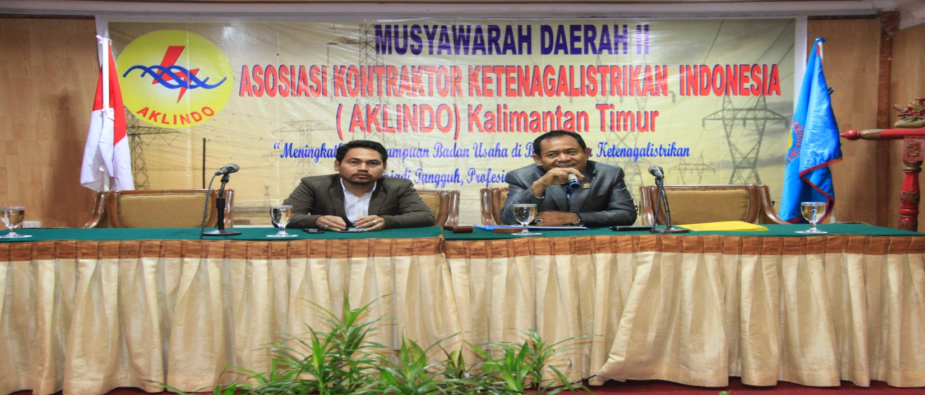

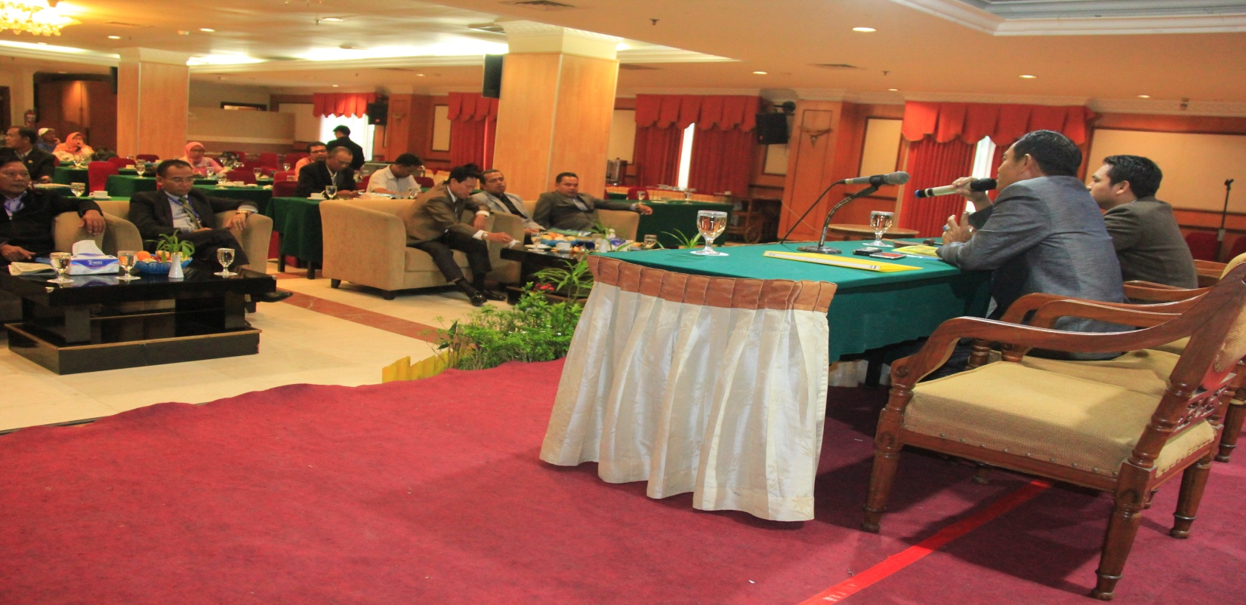

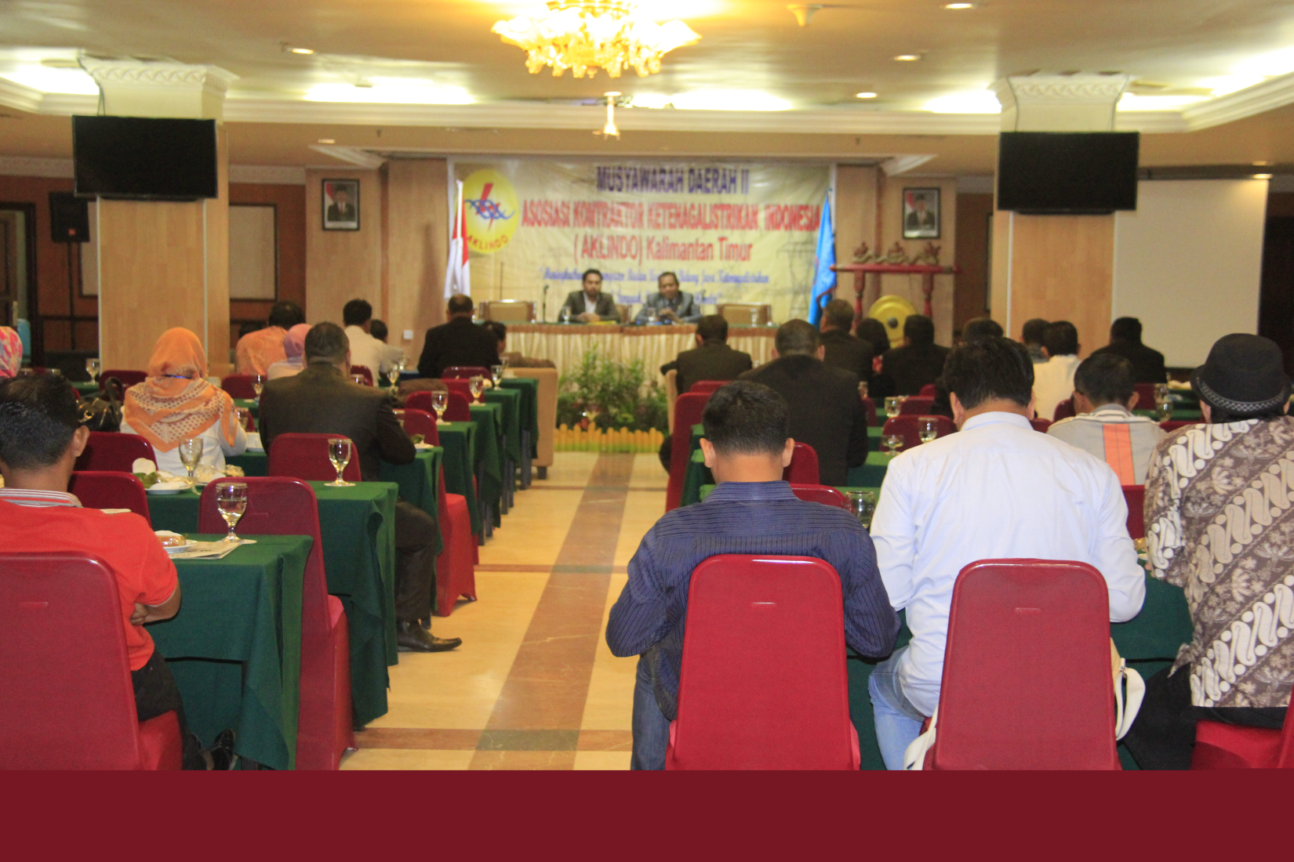
ACARA SIDANG MUSDA II AKLINDI DI PIMPIN KETUA DAN SEKRETARIS PROVINSI KALIMANTAN TIMUR
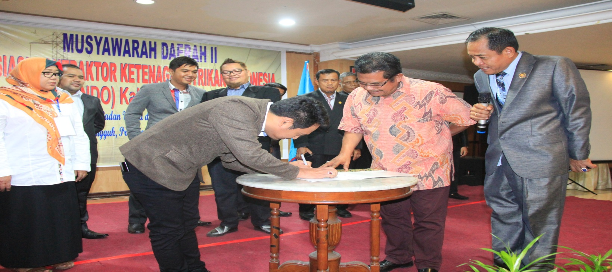

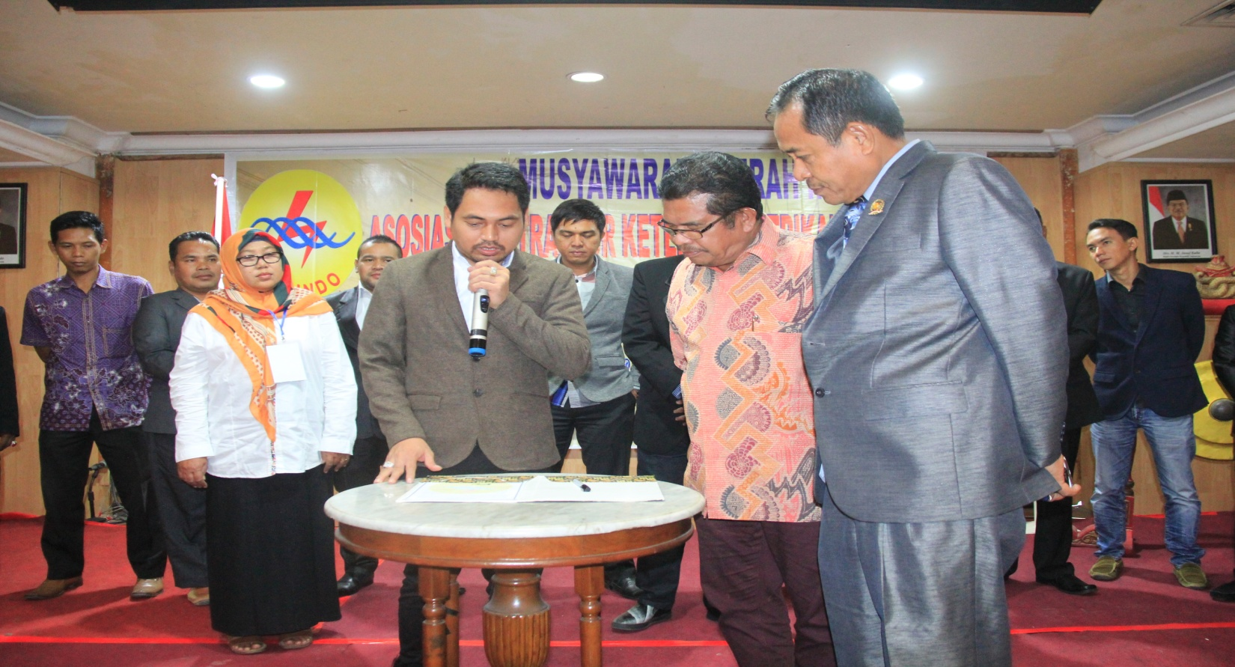
PENANDATANGANAN DAN PEMBACAAN PAKTA INTEGRITAS OLEH KETUA TERPILIH ELCA MARADONA,ST., MM SEBAGAI KETUA UMUM DPD AKLINDO KALIMANTAN TIMUR.
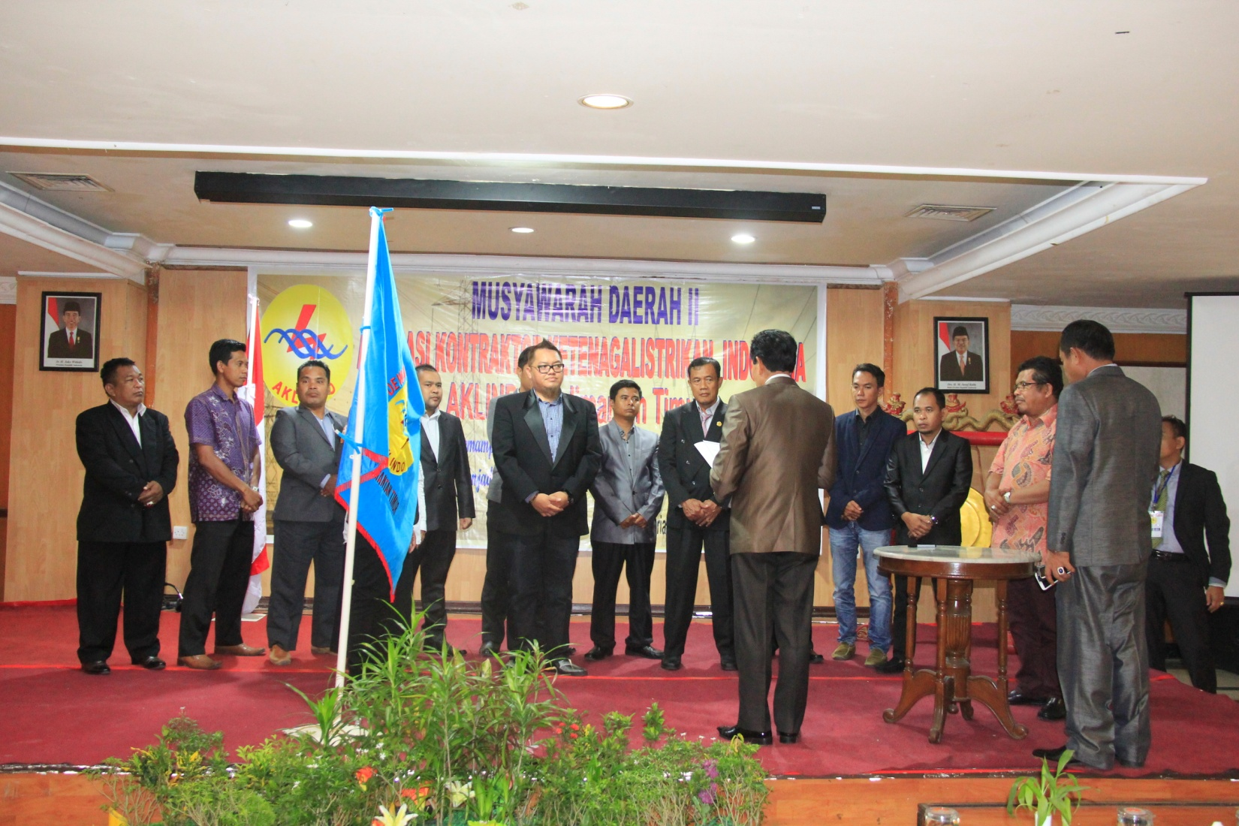
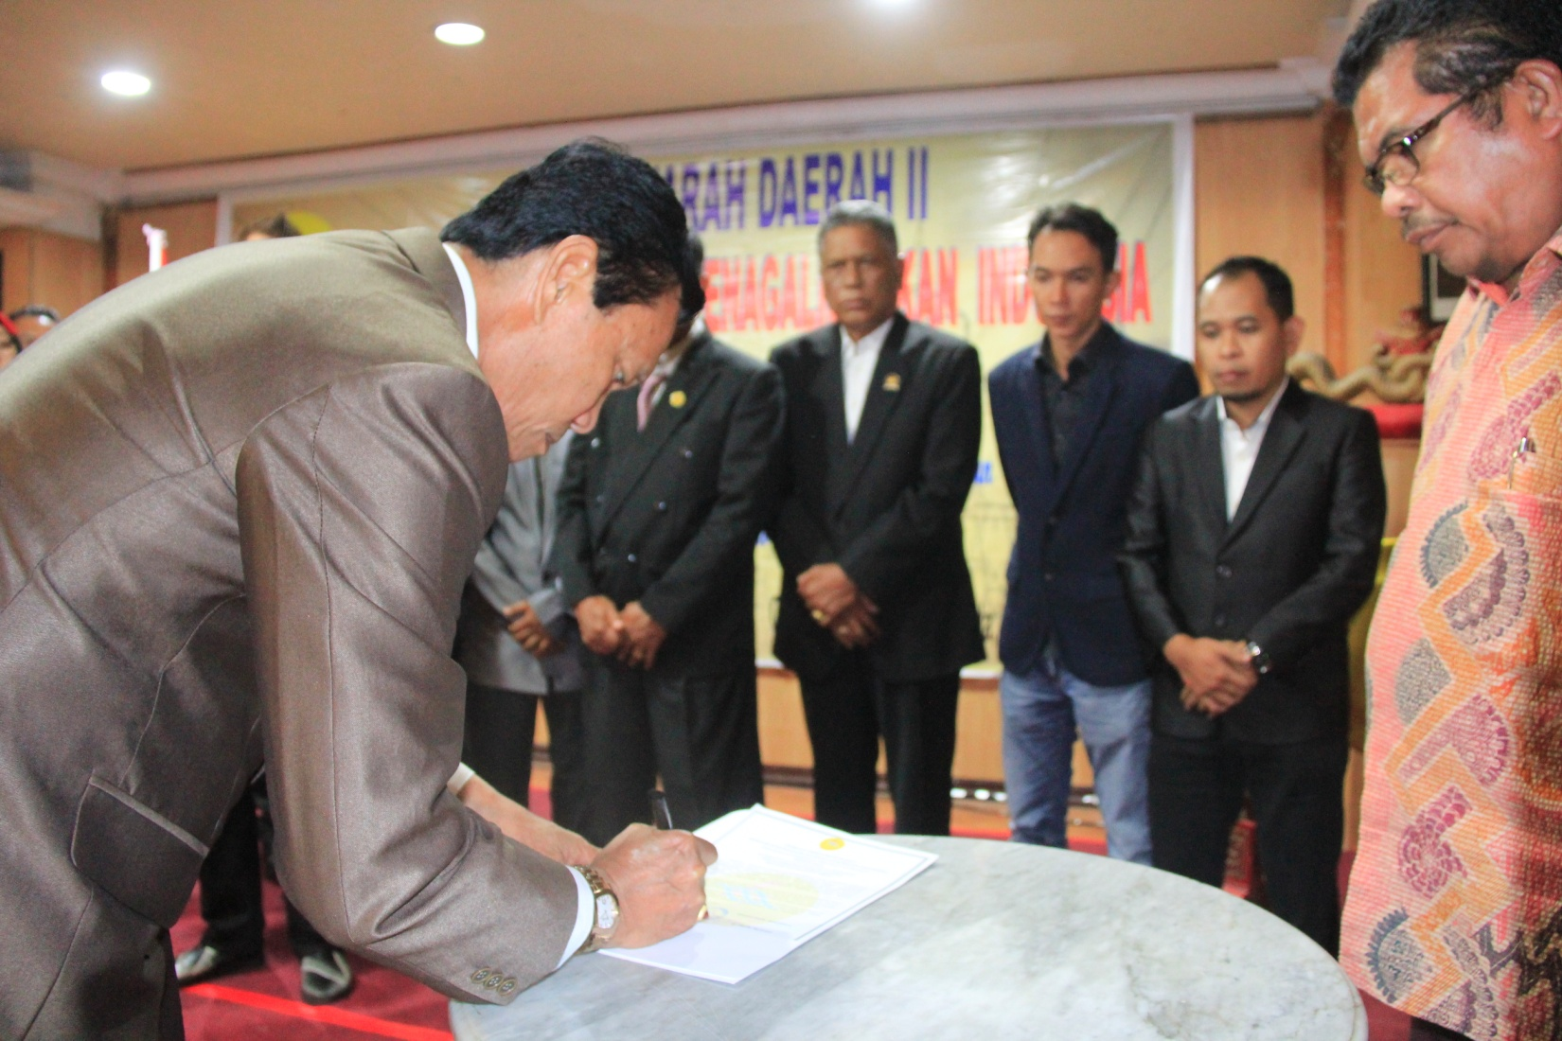
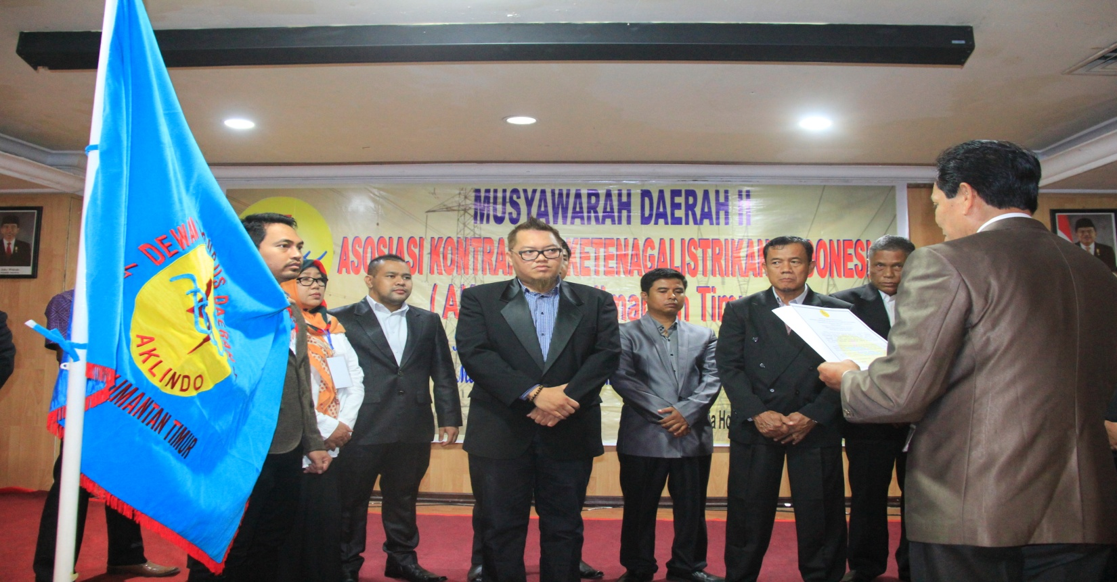

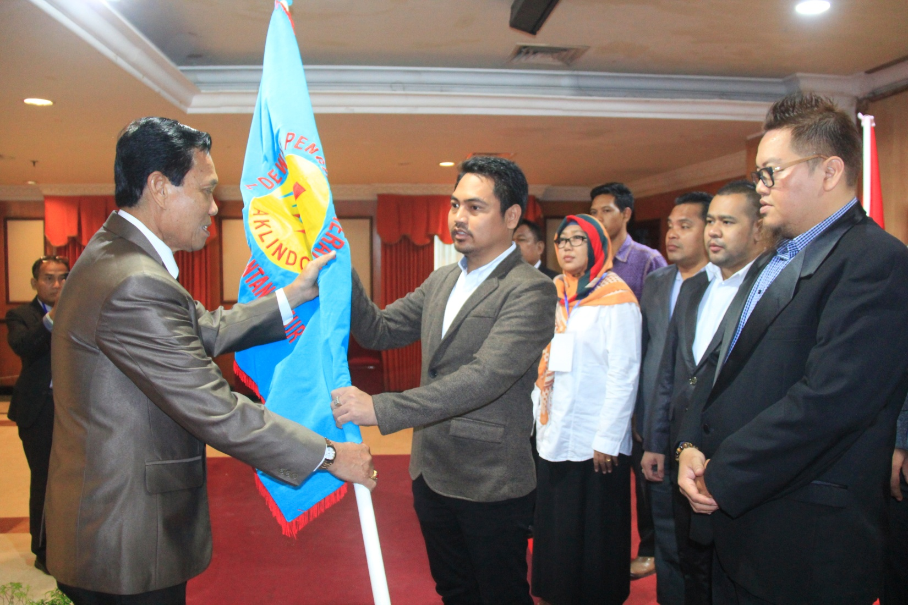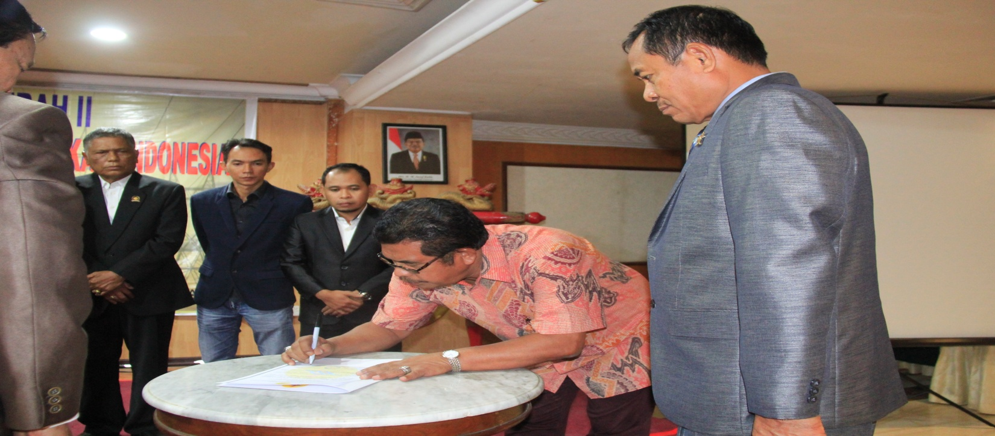

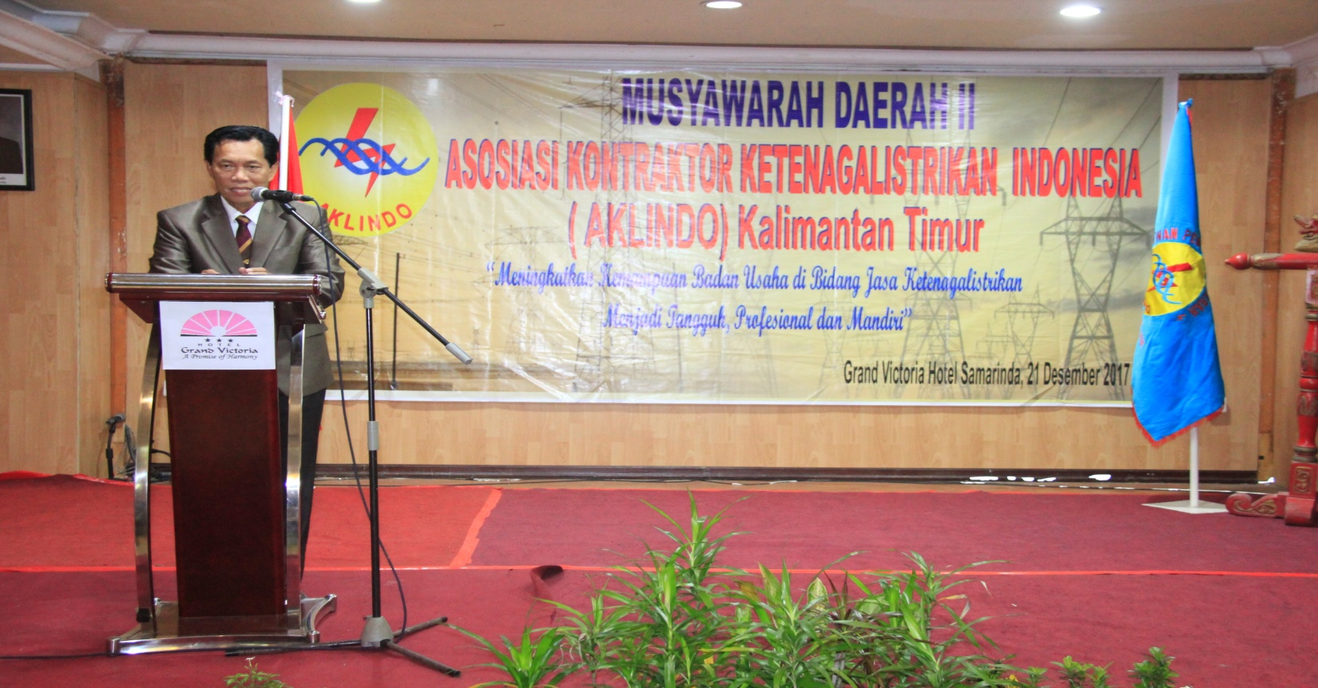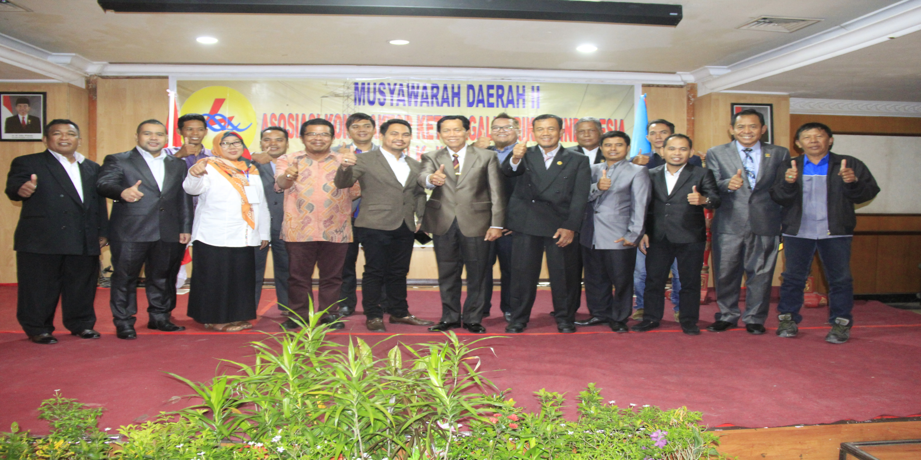
PELANTIKAN DAN PENGANGKATAN PENGURUS BARU HASIL MUSDA II AKLINDO PROVINSI KALIMANTAN TIMUR

